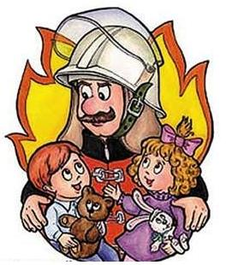
МЕРЫ БЕЗОПАСНОСТИ
ПРИ ПОЖАРЕ В ШКОЛЕ
Если на уроке в школе вы слышите три прерывистых звонка, это значит, что в здании возник пожар. Необходима эвакуация. Цель эвакуации – спасти людей.
Ваши действия при эвакуации:
- главное: сохраняйте спокойствие и слушайте своего педагога, именно он поможет быстро эвакуироваться из помещения: пересчитает всех детей, назначит замыкающего, возьмет журнал и построит вас;
- если вокруг много дыма, закройте лицо мокрым полотенцем, носовым платком без паники, всей группой идите к выходу в безопасную зону;
- если количество дыма увеличивается, то необходимо передвигаться по помещению, пригнувшись или ползком;
- на улице педагог еще раз пересчитает вас, сообщит руководству, а пожарные точно узнают, есть ли еще в помещении люди.
Если рядом с вами нет взрослого:
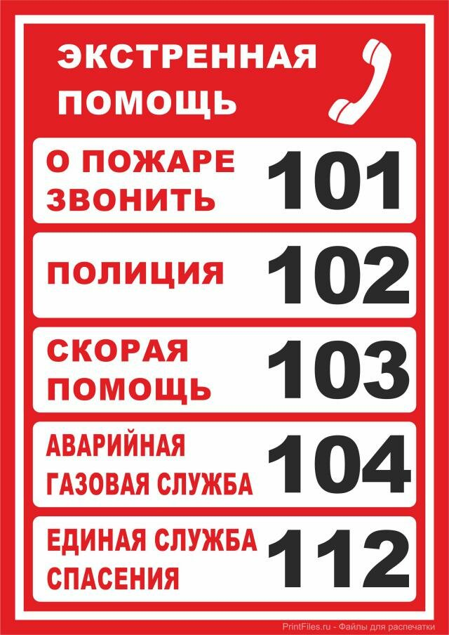
- звоните в пожарную охрану по телефону «101» и сообщите: адрес, что и где горит, фамилию и номер телефона;
- не бойтесь, зовите на помощь взрослых, даже если пожар произошел по вашей вине;
- не прячьтесь, иначе пожарные могут вас не найти;
- по возможности, немедленно, покиньте помещение через входную дверь;
- если путь к главной двери отрезан огнем и дымом, выходите на балкон. Не прыгайте! Громко зовите на помощь.
Не забудьте плотно закрыть за собой балконную дверь;
Зовите на помощь, а когда призыв о помощи будет услышан, ложитесь на пол, где меньше дыма. Закройте нос и рот влажной тряпкой и ждите пожарных. Вас обязательно спасут!
Помни: важна быстрая реакция в первые минуты!
Главное:
слушайте педагога, не теряйте спокойствия и будьте готовы к действиям!
Правила для персонала образовательных учреждений:
Необходимо помнить, что в учебных классах образовательных учреждений пожар распространяется со скоростью 1-1,5 метра в минуту, в коридорах – 4-5 м/мин. При горении мебели и бумаги в учебных помещениях в воздухе скапливается оксид углерода, который при вдыхании его в течение 5-10 минут становится смертельным. Вот почему при чрезвычайной ситуации пожара в школе нужно действовать быстро, решительно и грамотно, в соответствии с разработанными ранее планами эвакуации и практическими отработками на случай пожара.
Порядок действий учителя при пожаре:
- Не поддаваться панике самому и успокоить детей.
- В первую очередь эвакуировать детей из тех помещений, где находиться опасно для жизни, а также с верхних этажей, причем первыми выводят учеников младших классов.
- Уточнить обстановку: нет ли задымления в коридоре, возможны ли вывод и эвакуация обучающихся.
- Если выход из класса безопасен, построить учащихся. Портфели, одежду оставить на местах. Если есть, надеть на детей марлевые повязки для защиты органов дыхания. Взять классный журнал.
- Выводить учащихся из здания школы по наиболее безопасному и кратчайшему пути.
Учитель при этом должен идти впереди, а конце цепочки детей поставить самых рослых и физически развитых мальчиков, чтобы в случае необходимости они смогли оказать помощь более слабым.
- По окончании эвакуации, в заранее определенном безопасном месте сбора, провести перекличку всех детей по спискам.
Учитель должен неотлучно находиться рядом с выведенными из зданиям обучающимися.
- Если коридор задымлен и выход из класса небезопасен, нужно закрыть входную дверь, уплотнить ее подручной тканью, посадить детей на пол и слегка приоткрыть окно для проветривания.
- Если на окнах металлические решетки, их необходимо тут же открыть. Как только услышите шум подъехавших пожарных машин, подайте сигнал, чтобы бойцы немедленно приступили к эвакуации детей через окна.
Учитель в таком случае покидает класс последним.

